УВАЖАЕМЫЕ ЖИТЕЛИ Г.О.ЭЛЕКТРОСТАЛЬ!
Знаете ли Вы о новых мерах социальной поддержки, получателем которых, возможно, являетесь?!
С помощью регионального портала государственных и муниципальных услуг Московской области uslugi.mosreg.ruВы можете узнать самую точную информацию о месте получения и сроках оказания услуг!
Зарегистрируйтесь на Портале прямо сейчас и Вы сможете получать государственные и муниципальные услуги в электронном виде БЫСТРО, ПРОСТО И ДОСТУПНО!
Сделайте всего 3 шага!

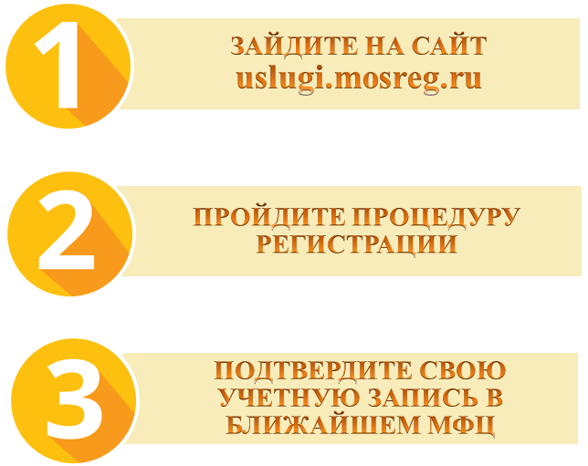

У зарегистрированных пользователей есть возможность не только напрямую воспользоваться государственными и муниципальными услугами,
но и проконтролировать ход их выполнения в Личном кабинете.
Если у Вас возникли проблемы, обратитесь к сотрудникам МФЦ. Сотрудники оперативно окажут Вам всю необходимую консультационную и практическую помощь в регистрации и использовании Портала!
Всего Вам самого наилучшего!

